«От поля до прилавка» о формировании единого цикла заготовки, переработки и реализации сельскохозяйственной продукции в системе Чувашпотребсоюза.

В системе Чувашпотребсоюза выстроены региональный, межрайонный уровни циклов на основе интеграции потребительских обществ, и районный уровень - на основе циклов внутри потребительских обществ. Почти 20 лет работает единая цепочка «От поля до прилавка», объединяющая системы заготовки, переработки и реализации сельскохозяйственной продукции по нескольким направлениям: мясу, плодоовощной продукции и зерну.
Создание единого цикла звеньев цепи выгодно как с экономической точки зрения, так и с точки зрения качества.
Во–первых, это обеспечение продовольственной безопасности страны. Кроме того, используется сырьевой потенциал личных подсобных и фермерских хозяйств и решается проблема занятости населения, происходит наполнение продовольственного рынка продукцией собственного производства, развиваются сектора малых форм предпринимательства на селе, а так же отсутствие посредников-перекупщиков снижает затраты на производство продукции.

Крестьянские (фермерские) и личные подсобные хозяйства, сельхозкооперативы и др.

Заготовительные организации системы потребительской кооперации

Предприятия пищевой и перерабатывающей промышленности потребительский кооперации

Розничная торговая сеть потребительской кооперации

Предприятия общественного питания потребительской кооперации

Рис.1 Механизм формирования единого цикла «От поля до прилавка»
Заготовка сельскохозяйственной продукции производится предприятиями потребительской кооперации в личных подсобных и фермерских хозяйствах, а также от сельхозпроизводителей.
Основными переработчиками являются ООО «Ядринский мясокомбинат», ООО «Аликовский плодокомбинат» и ООО «Янтарь» Красночетайского райпо, а также предприятия общественного питания и цеха по выработке полуфабрикатов.
Кроме того, в системе Чувашпотребсоюза имеется 6 цехов по переработке зерна и зернопродуктов.

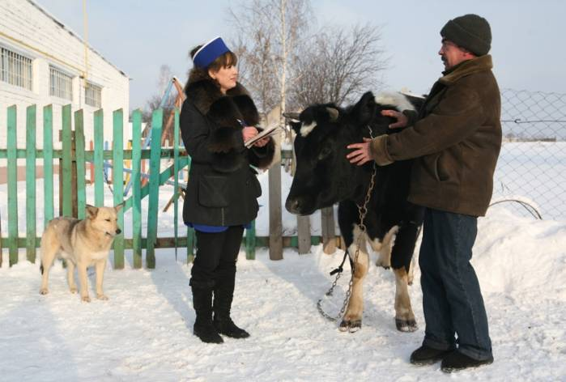
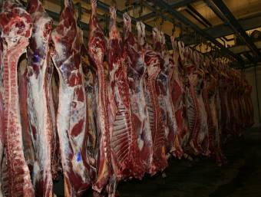
Региональный замкнутый цикл «От поля до прилавка» создан по мясу. Организации потребительской кооперации (районные потребительские общества) закупают скот в личных подсобных и фермерских хозяйствах, сдают его на мясокомбинат Чувашпотребсоюза, где производится глубокая переработка, затем готовая продукция поставляется в торговые сети Чувашпотребсоюза и реализуется населению.

Заготпром
Личные подсобные
хозяйства
Ядринский
мясокомбинат

Торговая сеть
потребительской
кооперации

Население

Рис.2.Регионалиный замкнутый цикл.

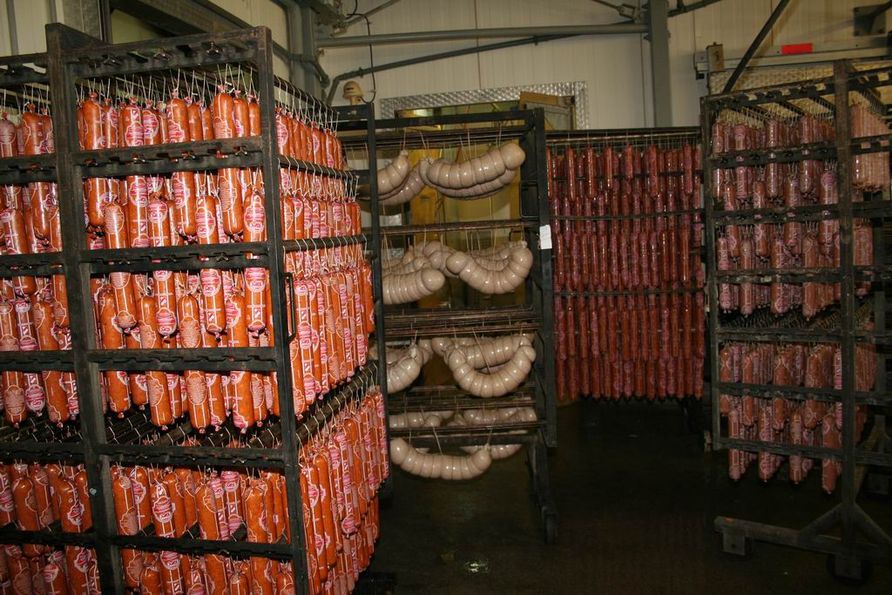
Основным звеном цепочке «От поля до прилавка» является ООО «Ядринский мясокомбинат Чувашпотребсоюза». Первая продукция была выпущена на мясокомбинате в 1994 году. За это время он крепко встал на ноги и продолжает свое динамичное развитие. Ассортимент и объем выпускаемой продукции с каждым годом увеличивается. Этому во многом способствует выскотехнологичное оборудование, германской фирмы «Кирхфельд», обеспечивающее высокое качество продукции.
Сейчас на предприятии перерабатывается за год 1400 т мяса, годовой объем производства 3000 т. Работает более 200 человек. Вырабатывается более 200 наименований, из них 80 наименований колбасных изделий и копченостей, субпродуктов, пищевых жиров и многого другого – это более 7 т мясной продукции в сутки.
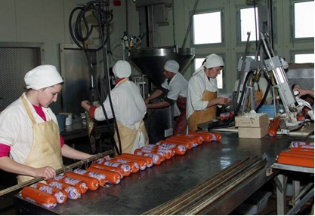
Еще один немаловажный фактор: даже в труднейшие для себя годы мясокомбинат никогда не закупал импортное сырье – всегда использовал и продолжает использовать только местное, произведенное в Республике и соседних регионах. Деловые, взаимовыгодные отношения сложились с аграриями из Марий Эл и Нижегородской области.
Это позволяет ему держать на высоком уровне качество выпускаемой продукции, вся производимая на комбинате продукция имеет сертификат качества. А возрастающая на рынке конкуренция заставляет постоянно обновлять ассортимент, придерживаться более высоких стандартов. Поэтому на предприятии следят за достижениями своих коллег, как в России, так и за рубежом.
Более 60 процентов выпускаемой продукции реализуется через торговую сеть Чувашпотребсоюза, остальная продукция раскупается жителями Чувашии и соседних регионов.
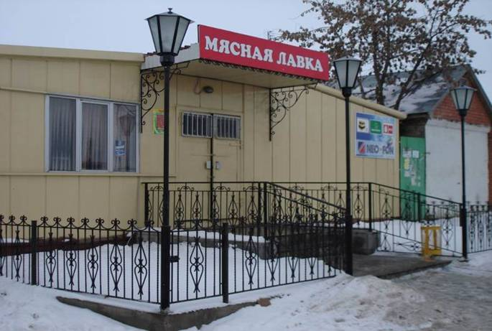
Есть у комбината и своя фирменная торговая сеть - 14 магазинов в городах и столице Чувашии. Фирменная сеть «Мясная лавка» завоевала свою популярность у покупателей не только разнообразными колбасами и мясной продукцией, но и замороженным и охлажденным мясом, которое поставляется в большом ассортименте. Зачастую покупатели в соотношении «цена-качество» отдают предпочтение не заморской продукции с ГМО, а местной экологической продукции.
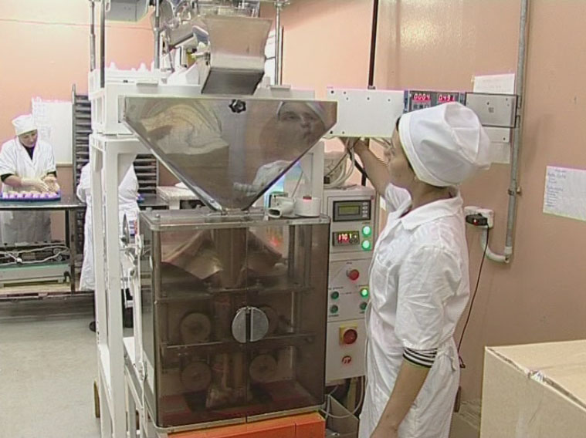
На предприятии начат процесс обновления оборудования во всех цехах, проводится автоматизация всего производственного цикла, что позволит увеличить объёмы производимой продукции. Большую помощь в этом оказывает Чувашпотребсоюз. В 2011 году году Ядринский комбинат был включен в республиканскую инвестиционную программу по реконструкции и модернизации производства. В рамках этой программы освоено около 40 миллионов рублей. Идёт переоснащение колбасного цеха и строительство цеха по выпуску полуфабрикатов, где будет установлено современное технологическое оборудование по производству полуфабрикатов мощностью до 3-х тонн в смену, что позволит существенно расширить ассортимент выпускаемой продукции. Осваивается производство фасованного охлажденного мяса в «инертных газах», что позволит увеличить сроки реализации продукции до 10 суток.
В 2011 году была установлена новая линия по производству пельменей с увеличением производительности на 80 процентов. За год осваивается около 10 новых видов продукции.
Ядринский мясокомбинат активный участник Всероссийских и республиканских ярмарок и конкурсов, где продукция не раз была отмечена наградами.

Представил свои достижения и новинки производства Ядринский мясокомбинат и на 14-ой Российская агропромышленной выставке «Золотая осень - 2012», где в очередной раз подтвердил репутацию ведущего производителя качественной колбасной и мясной продукции. Варено-копченые колбасы «Московская», «Сервелат», колбаса полукопченая «Краковская» (победитель конкурса «Сто лучших товаров России- 2012»), шейка копченая «Московская» получили золотые медали выставки. Серебряных медалей удостоены колбасы вареные «Любительская», «Отдельная», «Молочная» и сосиски «Молочные». Копчено-вареные «Ребрышки к пиву свиные» получили бронзу.
Конечно, как на любом производстве возникают трудности, которые решаются сообща, всем миром. Значительна поддержка Чувашпотребсоюза и руководителей кооперативных организаций и потребительских обществ, которые помогают закупать скот у населения по всей республике, а также реализовывать готовую продукцию. Так рождается взаимовыгодное сотрудничество.
Используют возможности кооперации и другие перерабатывающие предприятия потребительских обществ, в частности, Аликовский плодокомбинат, на базе которого создан единый цикл «От поля до прилавка» по плодам и овощам на межрайонном уровне.

Аликовское
райпо
Красночетайское
райпо
Потребительские
общества
Аликовский
плодокомбинат
ООО "Янтарь"
Рис.3.Межрайонная интеграция по переработке плодов и овощей.

Аликовское райпо имеет собственные сельскохозяйственные угодья площадью 43 га, где выращивает овощи, плоды и ягоды. Кроме того, сельскохозяйственная продукция закупается у сдатчиков. Консервный и овощесушильный цеха ежегодно перерабатывается 225 тонн овощей и 15 тонн плодов. Сырье для консервирования используется только отборное,
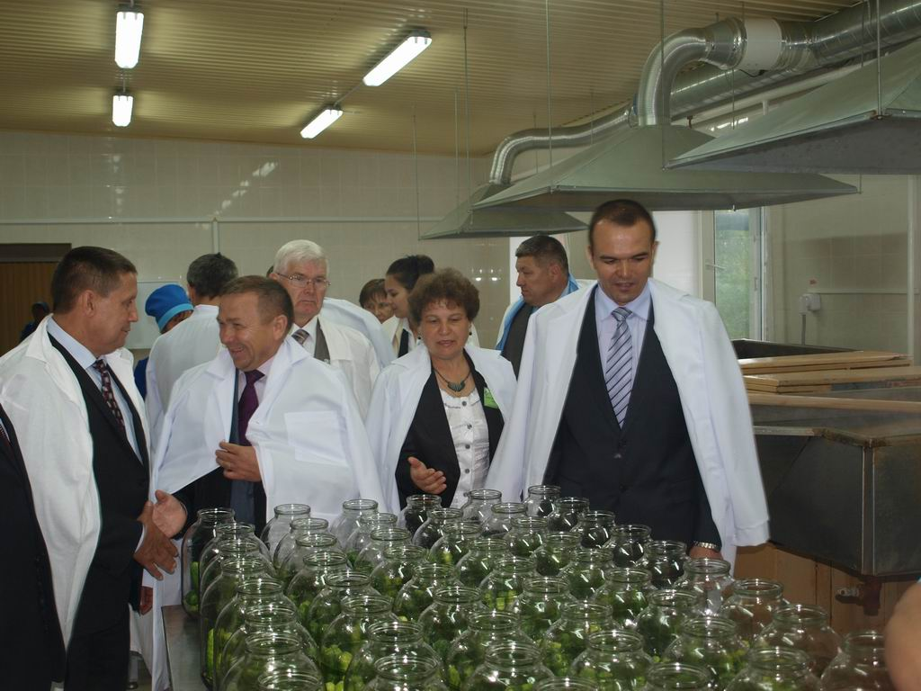
экологически чистое. Переработка производится с применением «щадящего» температурного режима, по классической технологии, поэтому консервная продукция имеет прекрасные вкусовые качества.
Круглогодично работает цех по производству сушеных овощей: лука, моркови, свеклы, капусты, укропа и петрушки.
Аналогичная цепочка создана и на ООО «Янтарь» Красночетайского райпо.

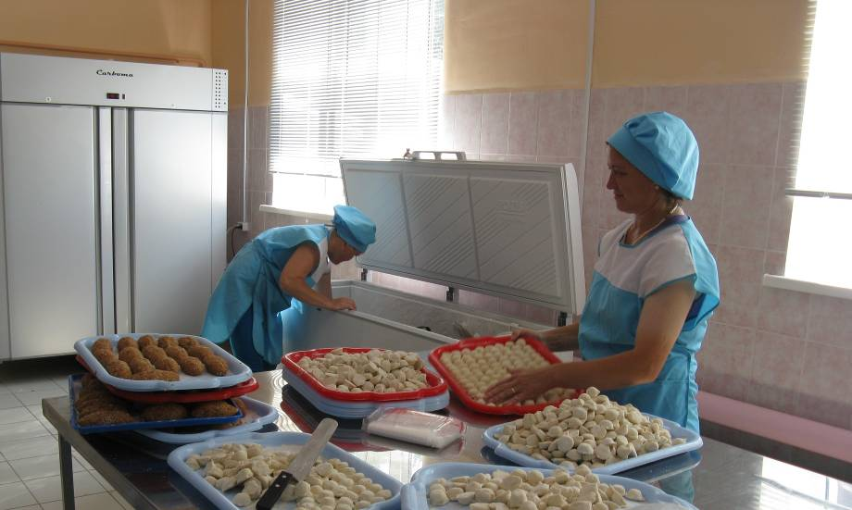
Еще один уровень функционирования единой цепочки «От поля до прилавка» - районный.

На уровне района цепочка представлена производством полуфабрикатов на предприятиях общественного питания и небольших производственных комбинатах, а также переработкой зерна. Такие циклы созданы в большинстве потребительских обществ.

закупка мяса в ЛПХ
производство
полуфабрикатов
продажа в торговле
и общепите
закупка зерна в ЛПХ
помол и дробление
зерна
реализация
зернопродуктов
закупка плодов и
овощей в ЛПХ
первичная обработка
в малых цехах
реализация
Рис.4.Районный уровень единой цепочки «От поля до прилавка»

